|  |
| --- |
| TPI KeepItFit |

Table des matières

1 Analyse préliminaire 3

1.1 Introduction 3

1.2 Objectifs 3

1.3 Planification initiale 5

2 Analyse / Conception 5

2.1 Concept 5

2.2 Stratégie de test 5

2.3 Risques techniques 6

2.4 Planification 6

2.5 Dossier de conception 6

3 Réalisation 7

3.1 Dossier de réalisation 7

3.2 Description des tests effectués 7

3.3 Erreurs restantes 7

3.4 Liste des documents fournis 7

4 Conclusions 8

5 Annexes 9

5.1 Résumé du rapport du TPI / version succincte de la documentation 9

5.2 Sources – Bibliographie 9

5.3 Journal de travail 9

5.4 Manuel d'Installation 9

5.5 Manuel d'Utilisation 9

5.6 Archives du projet 9

*NOTE L’INTENTION DES UTILISATEURS DE CE CANEVAS:  
Toutes les parties en italiques sont là pour aider à comprendre ce qu’il faut mettre dans cette partie du document. Elles n’ont donc aucune raison d’être dans le document final.*

*De plus, en fonction du type de projet, il est tout à fait possible que certains chapitres ou paragraphes n’aient aucun sens. Dans ce cas il est recommandé de les retirer du document pour éviter de l’alourdir inutilement.*

# Analyse préliminaire

## Introduction

Dans le cadre de mon projet TPI je dois développer un site web axé sur le fitness dans le but est qu’un utilisateur puisse créer un programme en fonction de ses envies et de son état physique (âge, poids, taille).

*Ce chapitre décrit brièvement le projet, le cadre dans lequel il est réalisé, les raisons de ce choix et ce qu'il peut apporter à l'élève ou à l'école. Il n'est pas nécessaire de rentrer dans les détails (ceux-ci seront abordés plus loin) mais cela doit être aussi clair et complet que possible (idées de solutions). Ce chapitre contient également l'inventaire et la description des travaux qui auraient déjà été effectués pour ce projet.*

*Ces éléments peuvent être repris des spécifications de départ.*

## Objectifs

Le site web proposé permettra de proposer des programmes d’entraînements de sport en fonction d’objectifs définis par l’utilisateur.

Le site doit couvrir les cas suivants :

* Partie « public »
  + « Accueil » : une page d’accueil présentera le site.
* Un utilisateur pourra s’enregistrer sur le site. Un email lui sera envoyé pour confirmer sa demande de connexion.
* Partie « utilisateur connecté »
* Un utilisateur connecté pourra choisir son programme de sport (par exemple se muscler, perdre du poids…) puis donner des informations sur lui-même (son âge, son poids, sa taille…) puis le lieu où il s’entraînera (maison, salle de sport, extérieur…).
* Un programme adapté à sa demande lui sera proposé avec une description, les zones ciblées du corps, le matériel nécessaire, la difficulté, une durée, un nombre d’exercices et un planning avec les différents exercices. Le candidat sera libre d’ajouter des informations supplémentaires.
* En cliquant sur chacun des exercices du planning, un descriptif apparaîtra.
* Un PDF pourra être généré présentant le programme et le planning proposés. Chaque activité du planning proposée aura une description succincte visible sur le PDF.
* Partie « administrateur »
* Il pourra rentrer les programmes avec les informations nécessaires à l’utilisateur qui souhaite en trouver un adapté à son objectif.
* Il pourra aussi entrer les exercices proposés dans les programmes.

Toutes les informations persistantes seront stockées dans une base de données. Celle-ci sera laissée au choix du candidat.

Le site sera responsive, il devra permettre une lecture et une navigation conviviales et optimales, qu’il soit consulté depuis un téléphone mobile, une tablette ou un ordinateur.

Le candidat sera libre de choisir sa méthode de gestion de projet. Il devra justifier son choix.

*Ce chapitre énumère les objectifs du projet. L'atteinte ou non de ceux-ci devra pouvoir être contrôlée à la fin du projet. Les objectifs pourront éventuellement être revus après l'analyse.*

*Ces éléments peuvent être repris des spécifications de départ.*

## Planification initiale

Pour la planification j’ai utilisé la méthode Agile.

|  |  |  |
| --- | --- | --- |
| Sprints | Date | Objectif |
| Sprint 1 | 02.05  06.05 | * Définition du projet * Conception maquettes * Conception MCD * Conception des User Stories * Documentation Analyse |
| Sprint 2 | 08.05  13.05 | * Conception MLD * Réalisation de la partie « Accueil » du site & Test unitaire & acceptation * Élaboration de la BDD * Réalisation de la partie « Login » du site & Test unitaire & acceptation * Réalisation de la partie « Création de programme » du site & Test unitaire & acceptation * Documentation Réalisation |
| Sprint 3 | 16.05  20.05 | * Réalisation de la partie « Admin » du site & Test unitaire & acceptation * Design de l’interface du site * Documentation Réalisation |
| Sprint 4 | 23.05  31.05 | * Correction des bugs * Déployer le site sur Swisscenter & Test de performance * Finalisation de la Documentation & manuels d’utilisation/d’installation * Livraison |
| Fin de projet | | |

*Ce chapitre montre la planification du projet. Celui-ci peut être découpé en tâches qui seront planifiées. Il s'agit de la première planification du projet, celle-ci devra être revue après l'analyse. Cette planification sera présentée sous la forme d'un diagramme.*

*Ces éléments peuvent être repris des spécifications de départ.*

# Analyse / Conception

## Concept

### MCD

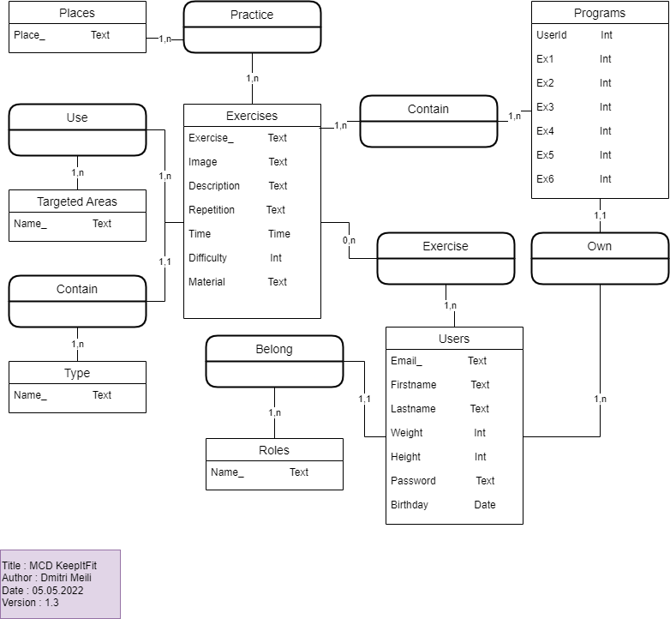

### Maquettes

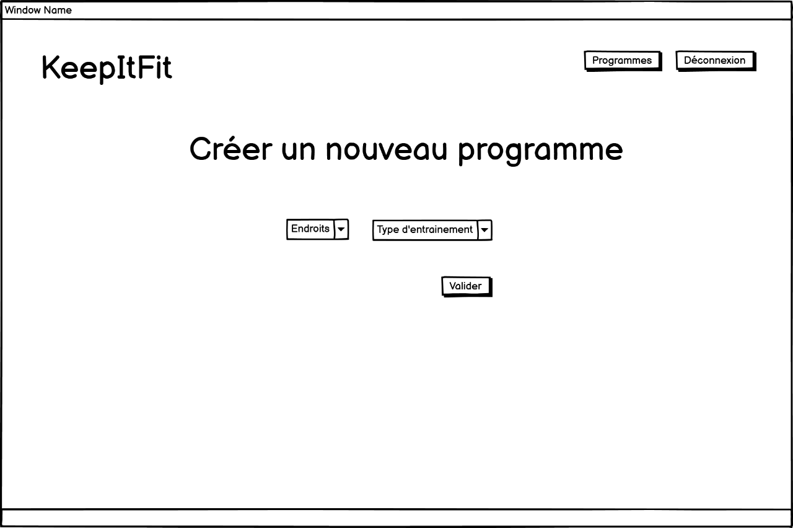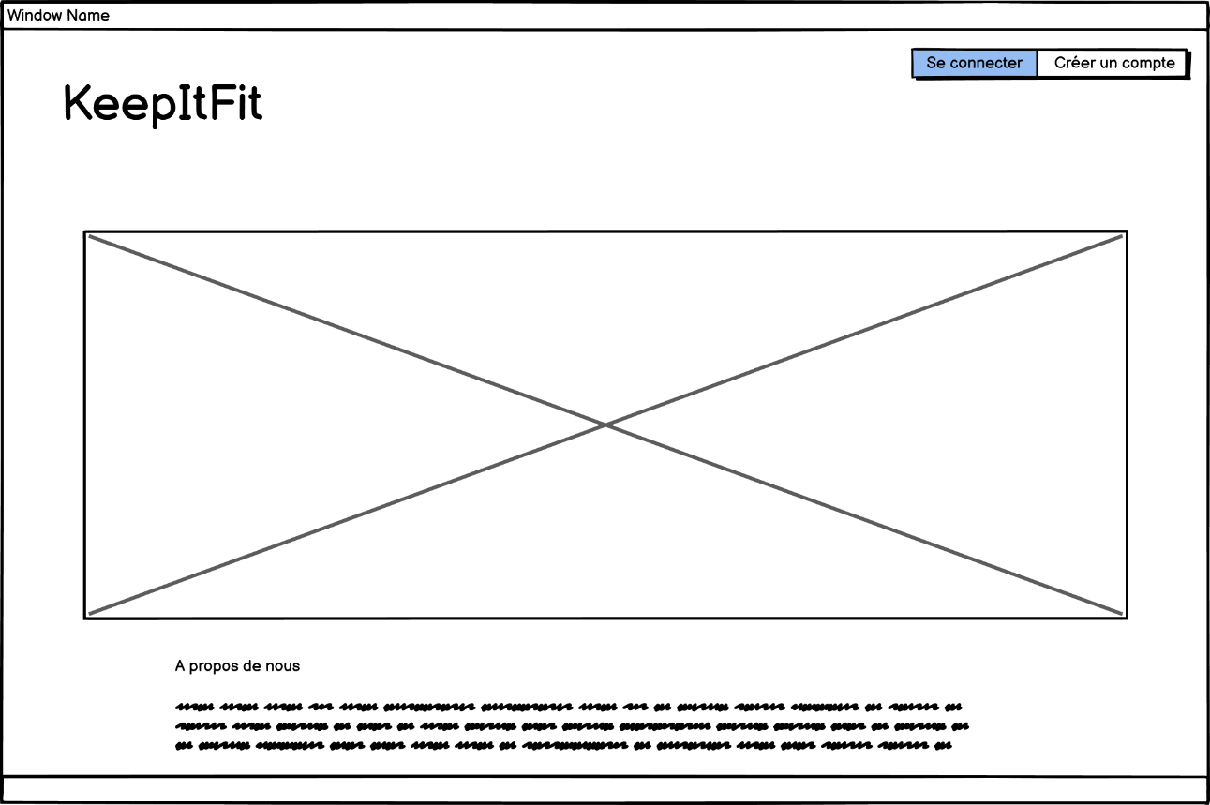

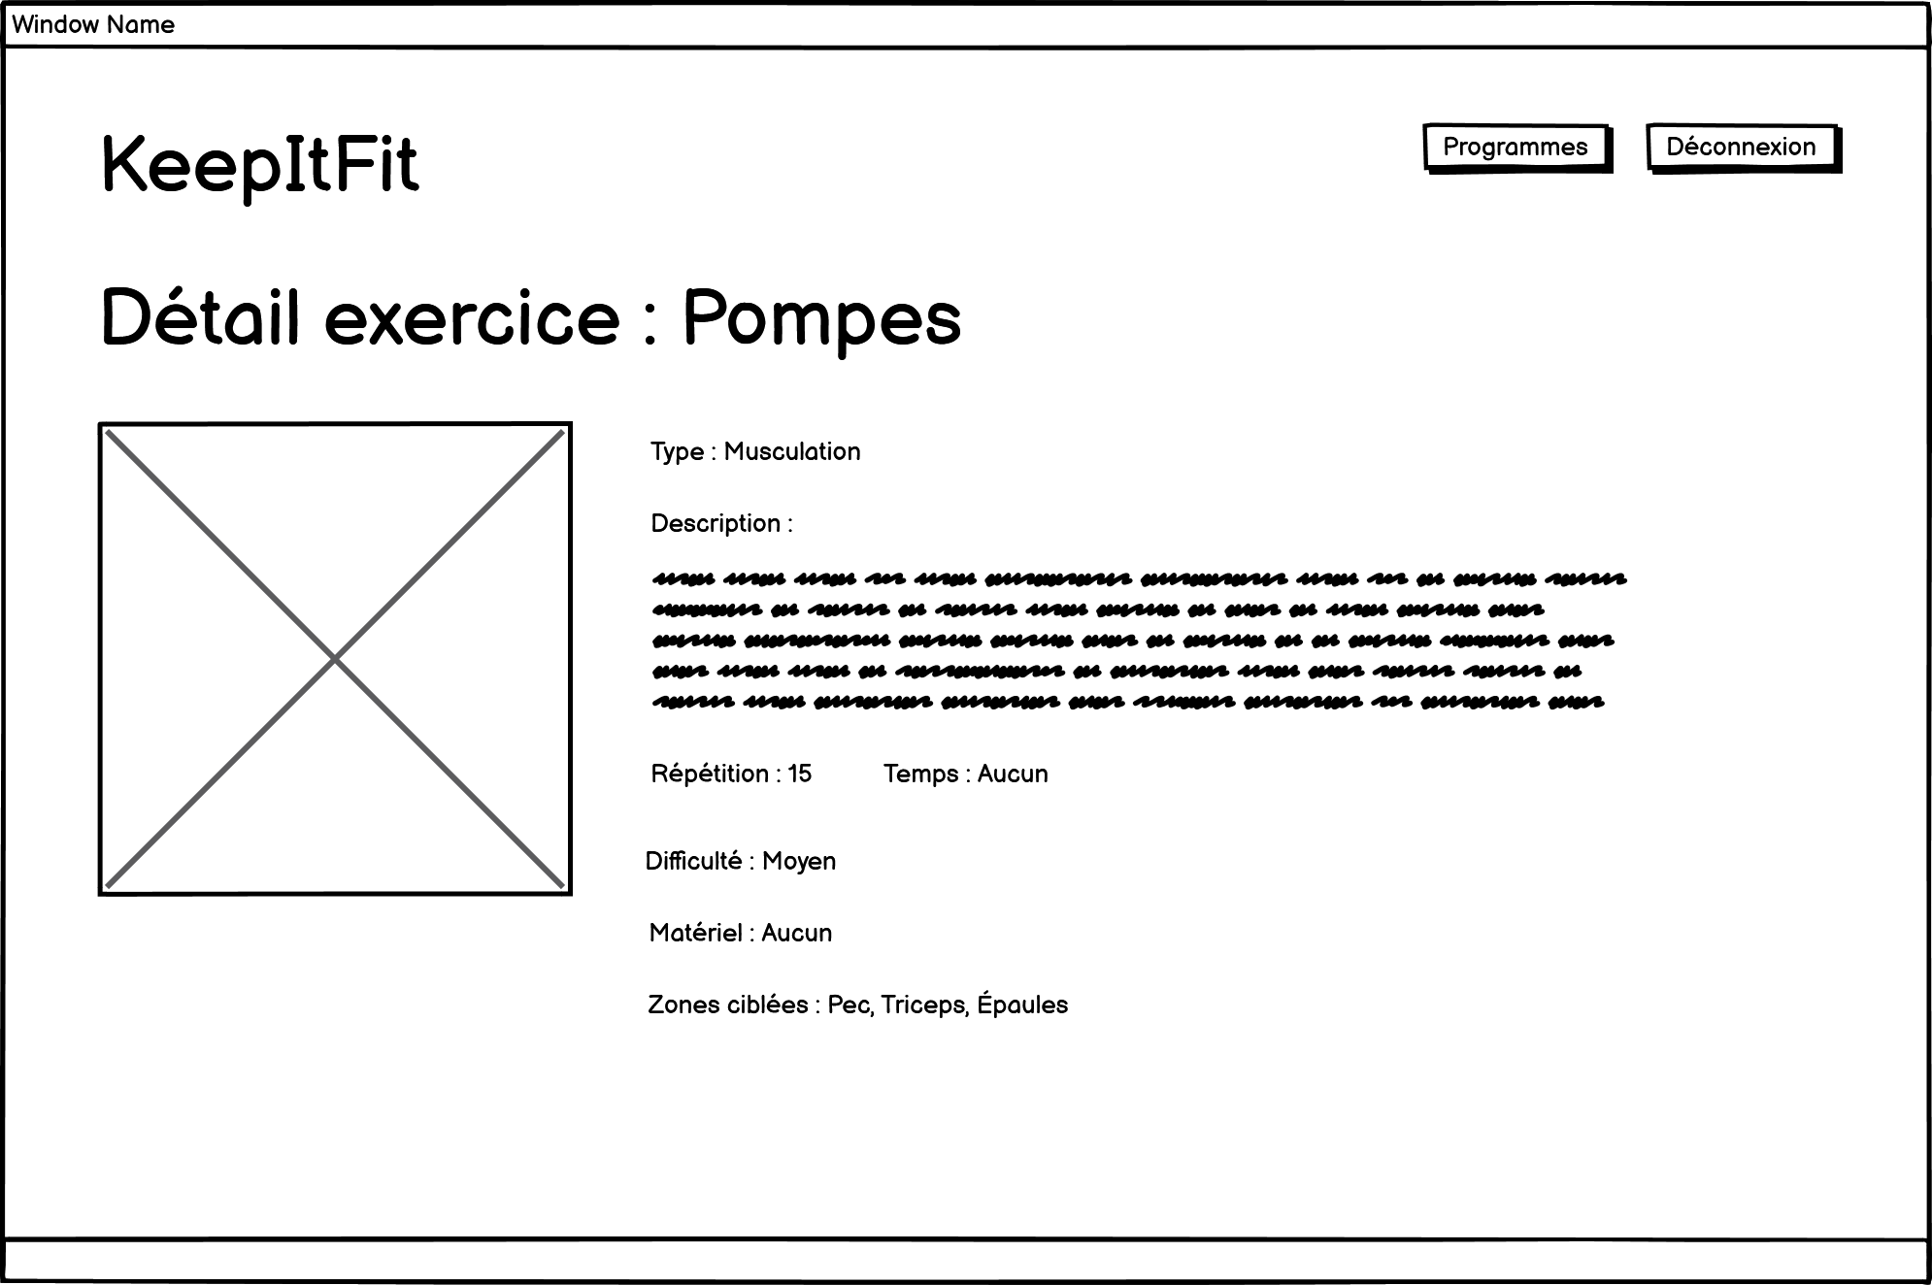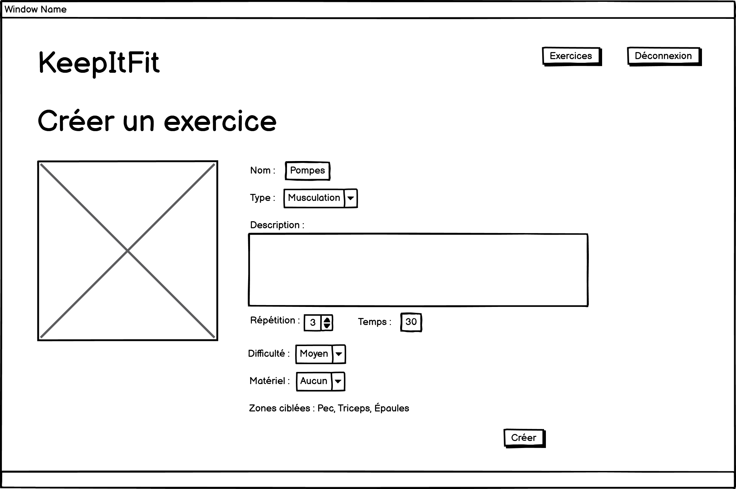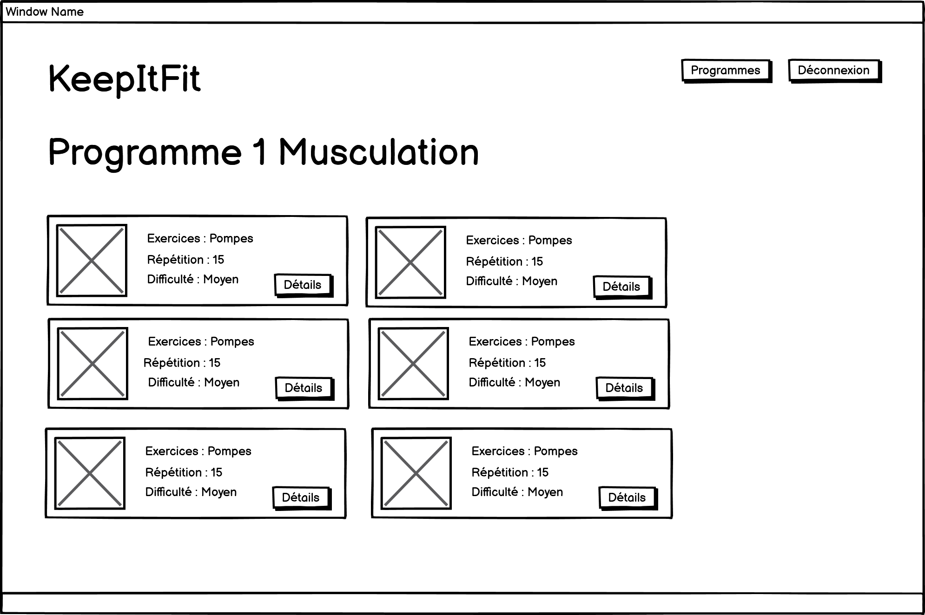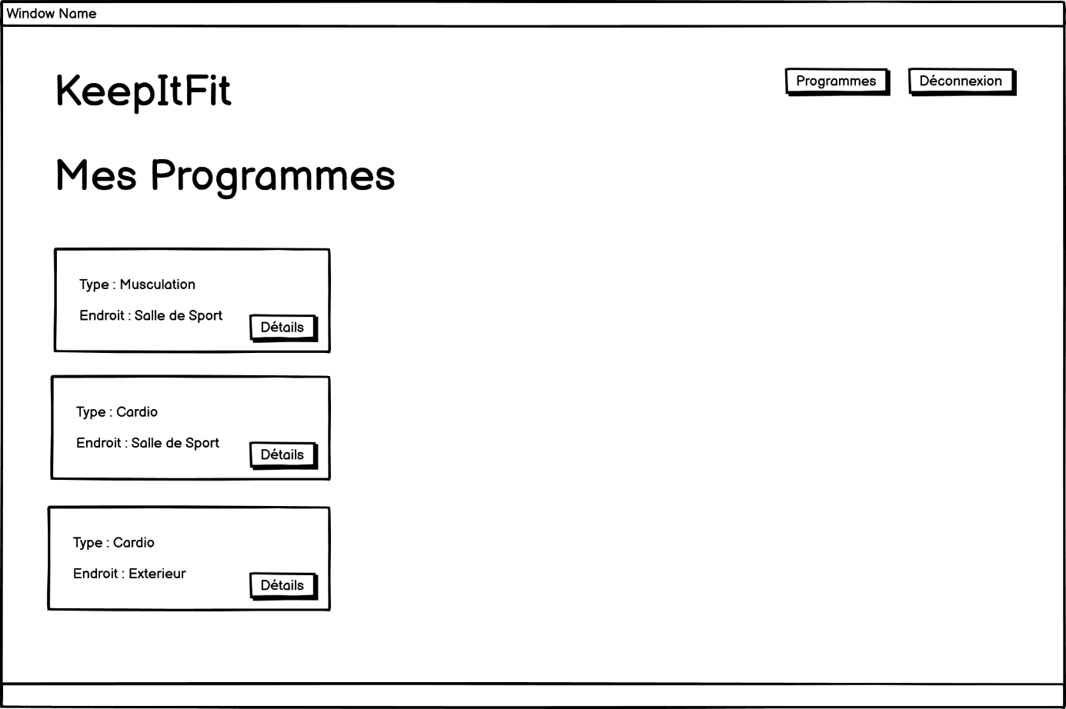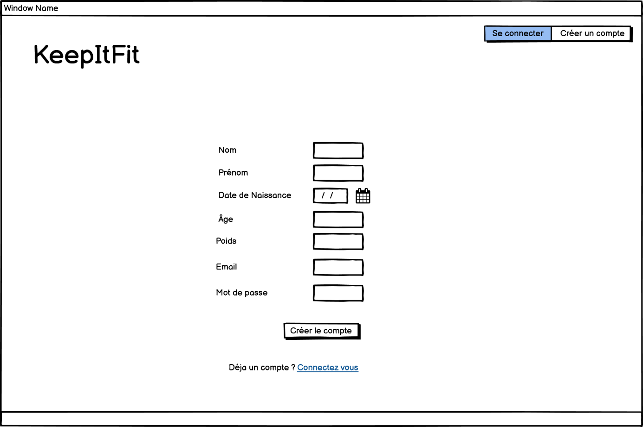

*Le concept complet avec toutes ses annexes :*

*Par exemple :*

* *Multimédia: carte de site, maquettes papier, story board préliminaire, …*
* *Bases de données: interfaces graphiques, modèle conceptuel.*
* *Programmation: interfaces graphiques, maquettes, analyse fonctionnelle…*
* *…*

## Stratégie de test

Pour le développement du site web, j’ai opté d’utilisation de PHP Storm (version 8.1.2), installé sur l’ordinateur du CPNV et mon ordinateur personnel avec un système d’exploitation Microsoft Windows 10.

Pour la stratégie de test je compte principalement faire des test unitaire tout du long de la réalisation du site. J’aurais aussi des test d’acceptation dans Ice Scrum qui servirons à valider les différentes User Stories.

Je déploierai mon site sur l’hébergeur « Swisscenter » pour faire les tests fonctionnels finaux.

*Décrire la stratégie globale de test:*

* *types de des tests et ordre dans lequel ils seront effectués.*
* *les moyens à mettre en œuvre.*
* *couverture des tests (tests exhaustifs ou non, si non, pourquoi ?).*
* *données de test à prévoir (données réelles ?).*
* *les testeurs extérieurs éventuels.*

## Risques techniques

* *risques techniques (complexité, manque de compétences, …).*

*Décrire aussi quelles solutions ont été appliquées pour réduire les risques (priorités, formation, actions, …).*

## Planification

*Révision de la planification initiale du projet :*

* *planning indiquant les dates de début et de fin du projet ainsi que le découpage connu des diverses phases.*
* *partage des tâches en cas de travail à plusieurs.*

*Il s’agit en principe de la planification* ***définitive du projet****. Elle peut être ensuite affinée (découpage des tâches). Si les délais doivent être ensuite modifiés, le responsable de projet doit être avisé, et les raisons doivent être expliquées dans l’historique.*

## Dossier de conception

*Fournir tous les document de conception:*

* *le choix du matériel HW*
* *le choix des systèmes d'exploitation pour la réalisation et l'utilisation*
* *le choix des outils logiciels pour la réalisation et l'utilisation*
* *site web: réaliser les maquettes avec un logiciel, décrire toutes les animations sur papier, définir les mots-clés, choisir une formule d'hébergement, définir la méthode de mise à jour, …*
* *bases de données: décrire le modèle relationnel, le contenu détaillé des tables (caractéristiques de chaque champs) et les requêtes.*
* *programmation et scripts: organigramme, architecture du programme, découpage modulaire, entrées-sorties des modules, pseudo-code / structogramme…*

***Le dossier de conception devrait permettre de sous-traiter la réalisation du projet !***

# Réalisation

## Dossier de réalisation

*Décrire la réalisation "physique" de votre projet*

* *les répertoires où le logiciel est installé*
* *la liste de tous les fichiers et une rapide description de leur contenu (des noms qui parlent !)*
* *les versions des systèmes d'exploitation et des outils logiciels*
* *la description exacte du matériel*
* *le numéro de version de votre produit !*
* *programmation et scripts: librairies externes, dictionnaire des données, reconstruction du logiciel - cible à partir des sources.*

*NOTE : Evitez d’inclure les listings des sources, à moins que vous ne désiriez en expliquer une partie vous paraissant importante. Dans ce cas n’incluez que cette partie…*

## Description des tests effectués

*Pour chaque partie testée de votre projet, il faut décrire:*

* *les conditions exactes de chaque test*
* *les preuves de test (papier ou fichier)*
* *tests sans preuve: fournir au moins une description*

## Erreurs restantes

*S'il reste encore des erreurs:*

* *Description détaillée*
* *Conséquences sur l'utilisation du produit*
* *Actions envisagées ou possibles*

## Liste des documents fournis

*Lister les documents fournis au client avec votre produit, en indiquant les numéros de versions*

* *le rapport de projet*
* *le manuel d'Installation (en annexe)*
* *le manuel d'Utilisation avec des exemples graphiques (en annexe)*
* *autres…*

# Conclusions

*Développez en tous cas les points suivants:*

* *Objectifs atteints / non-atteints*
* *Points positifs / négatifs*
* *Difficultés particulières*
* *Suites possibles pour le projet (évolutions & améliorations)*

# Annexes

## Résumé du rapport du TPI / version succincte de la documentation

## Sources – Bibliographie

*Liste des livres utilisés (Titre, auteur, date), des sites Internet (URL) consultés, des articles (Revue, date, titre, auteur)… Et de toutes les aides externes (noms)*

## Journal de travail

|  |  |  |  |
| --- | --- | --- | --- |
| **Date** | **Durée** | **Activité** | **Remarques** |
|  |  |  |  |
|  |  |  |  |

## 

## Manuel d'Installation

## Manuel d'Utilisation

## Archives du projet

*Media, … dans une fourre en plastique*